## Vorschlag von Georg

Eine oktogonale Box in der Mitte, die den Arduino und den 1-to-8 Multiplexer enthält. Je einer der acht BUS Ausgänge des Multiplexers ist mit einem USB Stecker (blau) in einer der acht Seitenwände verbunden.

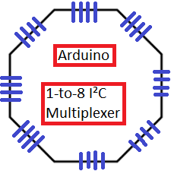

An jede der acht Ecken kann ein zusätzliches Modul (oder vielleicht auch mehrere hintereinander) angeschlossen werden, in denen dann je ein 4 Channel Multiplexer mit zwei Operationsverstärkern und vier Photodioden (gelb) untergebracht ist.

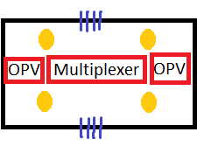

### Vorteile

* Die Steckmodule mit den Photodioden wären alle ähnlich aufgebaut und hätten je einen Eingang / Ausgang für 5V, GND, SCL und SDA
* Die Box mit dem Arduino wäre immer in der Mitte angeordnet und man könnte die Strahlquelle darauf platzieren

### Nachteile

* Arduino in der Mitte der Steckmodule erschwert Verbindung mit dem PC
* Das Design lässt sich durch zusätzliche Module aufgrund der achteckigen Form nur nach außen erweitern
* „Einfache“ geometrische Formen, wie die Anordnung in einem Rechteck sind nicht mehr möglich
* Das zentrale Oktagon muss relativ groß sein, um den Arduino und den 1-to-8 Multiplexer unterzubringen

## Alternative Überlegung

Der Arduino und der 1-to-8 Multiplexer werden miteinander verkabelt und an einen PC angeschlossen. Die BUS-Kanäle des Multiplexers werden über eine USB-Steckverbindung mit dem ersten Modul verbunden.

Jedes Modul hat einen Eingang und einen Ausgang (eventuell werden verschiedene Module konstruiert, die sich in der Lage ihrer Steckverbindungen unterscheiden). Diese Module können an ihren Steckverbindungen beliebig verbunden werden.

### Vorteile

* Die Steckmodule lassen sich flexibel anordnen

### Nachteile

* Pro BUS Kanal des Multiplexers, der genutzt werden soll, müssen zwei zusätzliche Kabel (je eins für SCL und SDA) durch jedes Modul durchgelegt werden
* Bei der Verwendung von USB 3.0 Steckern (9 Anschluss Pins) können maximal 3 BUS-Kanäle genutzt werden (pro BUS Kanal sind zwei Pins für SCL und SDA nötig, dazu kommen einmal 5V und GND) 🡪 bei der Verwendung von mehr BUS Kanälen müssten z.B. USB C Stecker verwendet werden, deren Pins aber zu klein zum Löten sind
* Ggf. passieren Kabel ein Modul ohne mit der Platine darin verlötet zu sein, weil der betroffene Kanal erst in späteren Modulen verwendet wird 🡪 möglicherweise Kabelsalat in den Modulen